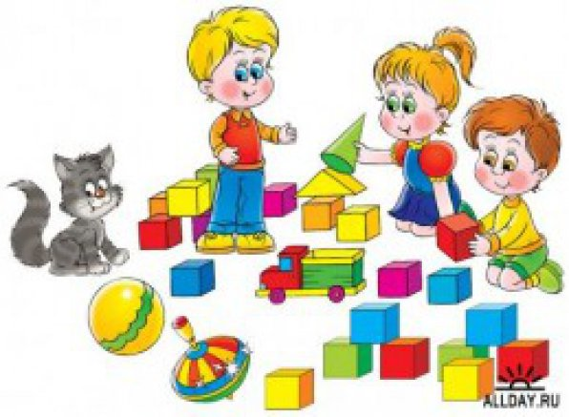
«Формирование элементарных математических представлений у детей младшей группы посредством дидактических игр»

Для умственного развития детей существенное значение имеет приобретение ими математических представлений, которые активно влияют на формирование умственных действий, столь необходимых для познания окружающего мира.
Удовлетворить детскую любознательность, вовлечь ребёнка в активное освоение окружающего мира, помочь ему овладеть способами познания связей между предметами и явлениями позволит игра.
Учиться, играя! Для обучения через игру и созданы дидактические игры. Разнообразие дидактических игр, упражнений, помогает детям усвоить программный материал. Использование дидактических игр способствует формированию элементарных математических представлений дошкольников.
Дети учатся выделять и называть форму, размер предметов, находить предметы по указанным свойствам, сравнивать и обобщать предметы. А также, путём практического сравнения и зрительного восприятия самостоятельно выявляют отношения равенства и неравенства по размеру и количеству, активно пользуются числами (1,2,3), словами «сначала - потом», «утром – вечером»; поясняют последовательность действий.
Игры путешествие во времени: «Когда это бывает», «Наш день», «Что мы делаем?».
Игры на ориентирование в пространстве: «Кто впереди, кто сзади», «Расставим игрушки», «Куда закатился мяч?»,
Игры с геометрическими фигурами: «Какие бывают фигуры», «Волшебники» (палочки Кюизенера), «Геометрическое лото», «Составь пару», «Подбери заплатку», «Найди все фигуры, как эта» (блоки Дьенеша).
Игры на развитие умения сравнивать предметы: «Спрячь зайца», «Подбери гараж», «Одень куклу», «Подбери чашку к блюдцу», «Матрёшкины подружки», «Веселый поезд», «Подбери лыжи», «Весёлые дорожки».
Игры на развитие внимания, мышления: «Разложи правильно», «Найди не такую фигуру, как у меня», «Сложи фигуру», «Волшебные дорожки» (палочки Кюизенера).

